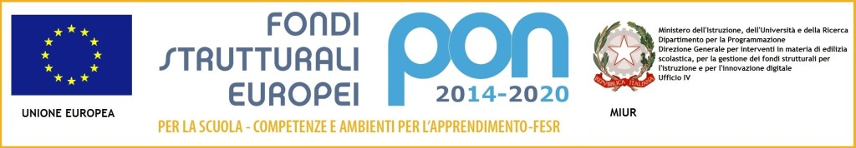
MINISTERO DELL’ISTRUZIONE, DELL’UNIVERSITA’ E DELLA RICERCA
UFFICIO SCOLASTICO REGIONALE PER IL LAZIO
ISTITUTO DI ISTRUZIONE SUPERIORE Via Copernico
Via Copernico, 1 – 00071 POMEZIA (Roma) - Tel. 06121127550 Fax 0667666356
Web: www.viacopernico.it - rmis071006@istruzione.it rmis071006@pec.istruzione.it
C.M.: RMIS071006 – Codice fiscale 97197220581 – Ambito territoriale 16

MODULO: cambio I.R.C.

ALUNNO/A __________________________________________________________________
CLASSE ___ SEZ. ____CORSO____________________________________________________
MODULO PER L'ESERCIZIO DEL DIRITTO DI SCEGLIERE SE AVVALERSI O NON AVVALERSI DELL'INSEGNAMENTO DELLA RELIGIONE CATTOLICA (C.M. n. 188 del 25/5/'89 - C.M. n. 189 del 29/5/'89 - C.M. n. 9 del 18/1/'91)
Premesso che lo Stato assicura l'insegnamento della religione cattolica nelle scuole di ogni ordine e grado in conformità all'accordo che apporta modifiche al Concordato Lateranense (art. 9.2), il presente modulo costituisce richiesta dell'autorità scolastica, in ordine all'esercizio del diritto di scegliere se avvalersi o no avvalersi dell'insegnamento della religione cattolica.
La scelta operata all'atto dell'iscrizione si considera confermata d’ufficio per gli anni scolastici successivi salvo diversa espressa dichiarazione di volontà.
il diritto di scelta si esercita contrassegnando la voce che interessa
- Scelta di avvalersi dell'insegnamento della religione cattolica
- Scelta di NON avvalersi dell'insegnamento della religione cattolica

Nota Bene:
La scelta operata ha effetto per l’intero anno scolastico ______________ e non potrà essere modificata.

Pomezia, ___/___/20___

Firma dello studente/ssa __________________________________________

